Регистрация на сайте napriem.info

для самостоятельной записи на прием к врачу.
Для получения доступа к сервисам записи на прием к врачу, вызова врача на дом, личный кабинет, "Народный контроль" необходимо пройти регистрацию на портале государственных медицинских услуг Брянской области. Эта мера необходима для обеспечения безопасности работы системы и постоянного мониторинга.
Для регистрации на портале выберите «Регистрация нового пользователя» в меню в верхней части экрана.
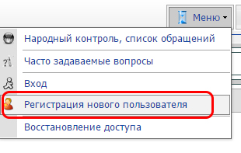

Регистрация осуществляется в несколько шагов.
Шаг 1. При нажатии откроется форма ввода данных. Внимательно ознакомьтесь с перечнем необходимых документов. Введите дату рождения по шаблону и номер документа (последние 6 цифр паспорта или свидетельства о рождении для детей до 14 лет). Для продолжения регистрации нажмите кнопку «Далее».
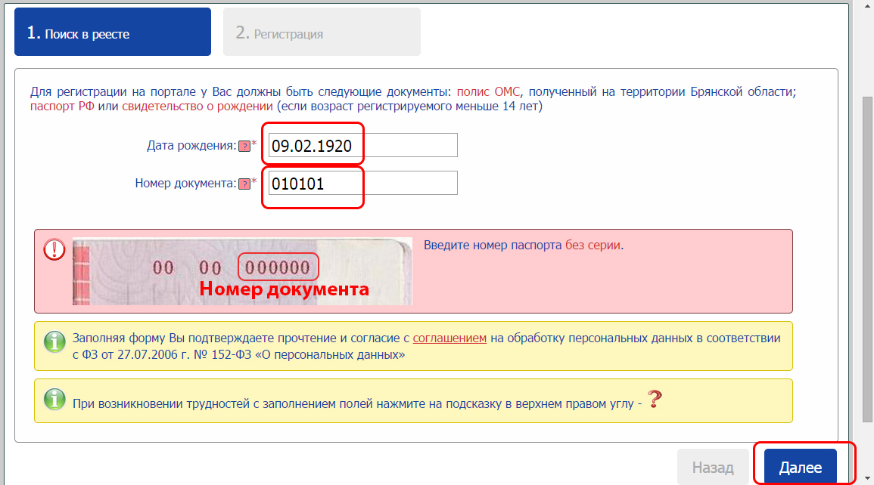

Производится поиск нового пользователя в базе Территориального фонда обязательного медицинского страхования Брянской области.
Если поиск завершился неудачей, то появится надпись об ошибочности введенных данных. Подробнее с ситуацией Вы можете ознакомиться, нажав на "Почему я вижу эту надпись".
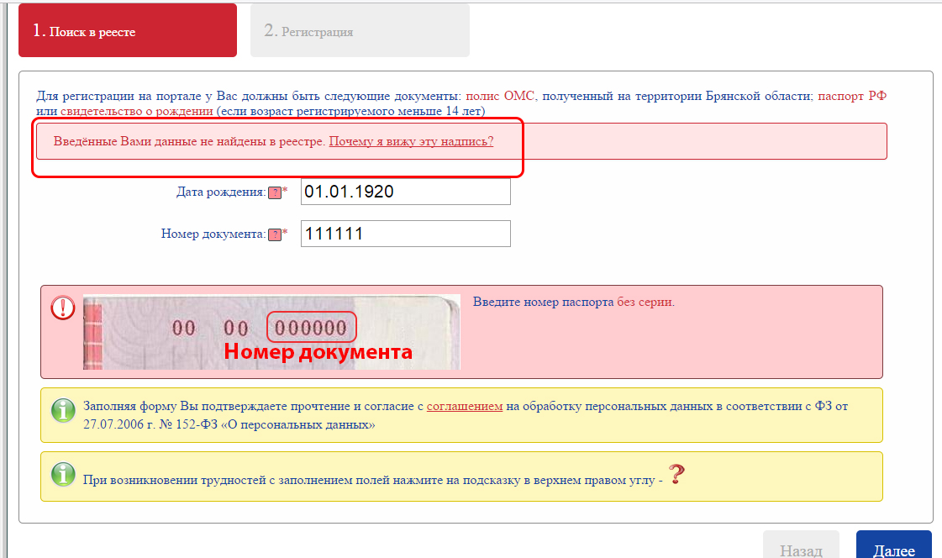

Если поиск прошел успешно, открывается следующая форма для заполнения.

Шаг 2.
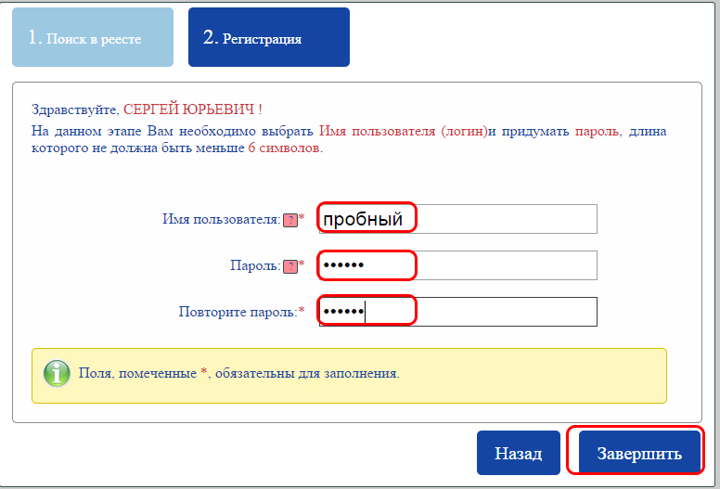

На данном этапе необходимо выбрать Имя пользователя (логин), придумать пароль, повторно ввести пароль для подтверждения. При возникновении вопросов воспользуйтесь подсказкой "?". Все поля обязательны для заполнения. После заполнения всех полей необходимо нажать кнопку «Завершить».
В случае успешной регистрации пользователь видит следующее сообщение.
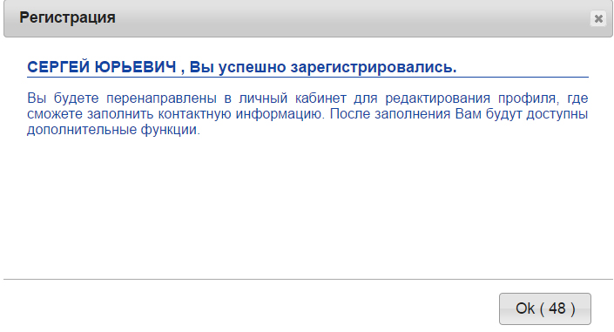

Контактная информация.
В следующем окне Вы заполняете контактную информацию.
В строке "Номер(а) телефона(ов)" вводятся номера стационарных и/или мобильных телефонов для связи с Вами медицинских организаций при возникновении непредвиденных ситуаций, например, изменение расписания врача.
Для получения уведомлений о записи к врачу, вызовах врача на дом, доступа к сервису восстановления и сервису "Народный контроль" необходимо подтвердить номер мобильного телефона и/или адрес электронной почты.
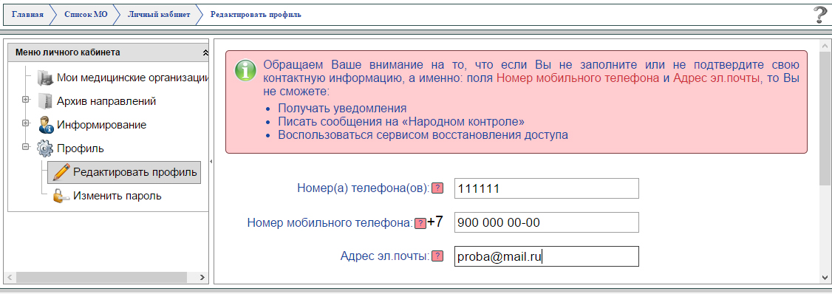
После заполнения информации введите пароль Вашего аккаунта для подтверждения и нажмите на кнопку "Сохранить".
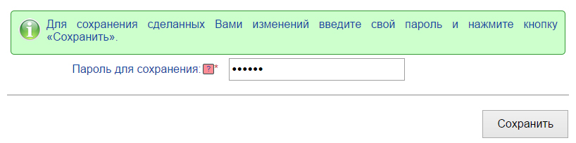
Нажмите на кнопку "Подтвердить" и дождитесь уведомления с кодом на телефон или на адрес электронной почты в зависимости от того, какую информацию Вы подтверждаете.
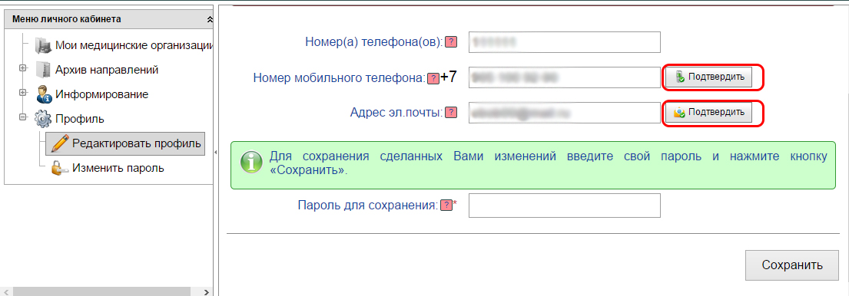

Если уведомление не пришло , то проверьте правильность номера мобильного телефона или адреса электронной почты. При обнаружении ошибок исправьте их и повторите процедуру подтверждения.
СМС-уведомления на телефон приходят в течение 10 минут. Если СМС не пришло , нажмите "Подтвердить" повторно.
Внимание! Имеются проблемы с получением СМС оператора ТЕЛЕ-2.
В уведомлении содержится код, который необходимо ввести в соответствующее поле и нажать на кнопку "Подтвердить".
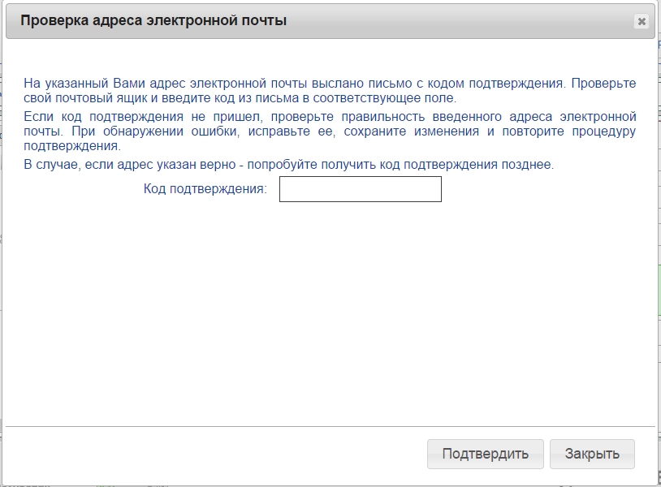
Внимание! Не закрывайте окно пока не будет введен код подтверждения. Если Вы все же закроете окно без внесения кода, то будет необходимо еще раз нажать на "Подвердить".
Если все прошло успешно, то на экране появится сообщение:
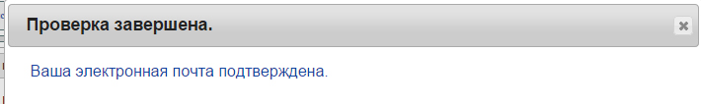
Для получения уведомлений необходимо Ваше согласие :
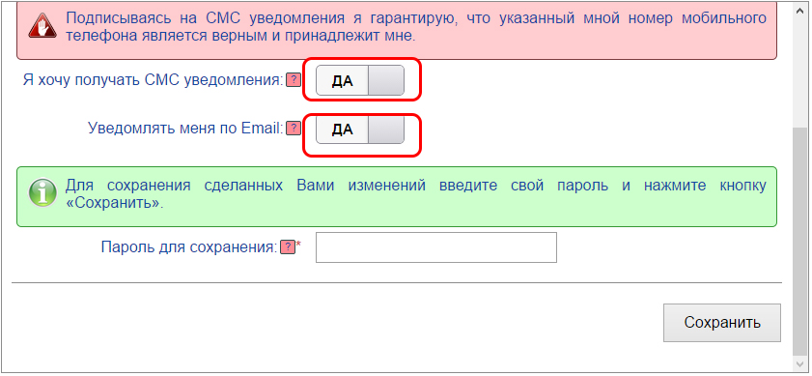

Как записаться к врачу?
Для записи к врачу необходима авторизация пользователя. Если Вы зарегистрированы, выберите Меню -> Вход и введите свои логин и пароль.
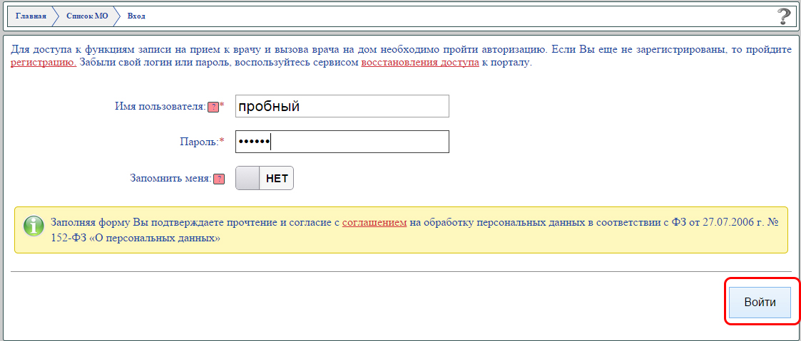

Если Вы не зарегистрированы, то воспользуйтесь инструкцией по регистрации нового пользователя.
После Вашей идентификации выбирайте нужное лечебное учреждение.
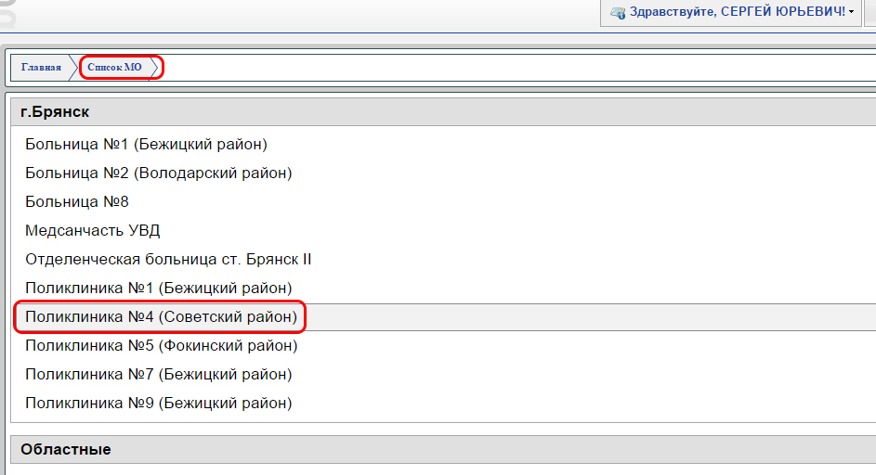
Для записи на прием к врачу нажмите на кнопку "ЗАПИСЬ", которая автоматически появляется в тех ЛПУ, где есть Ваша карта, и выберите подразделение, в которое хотите записаться.
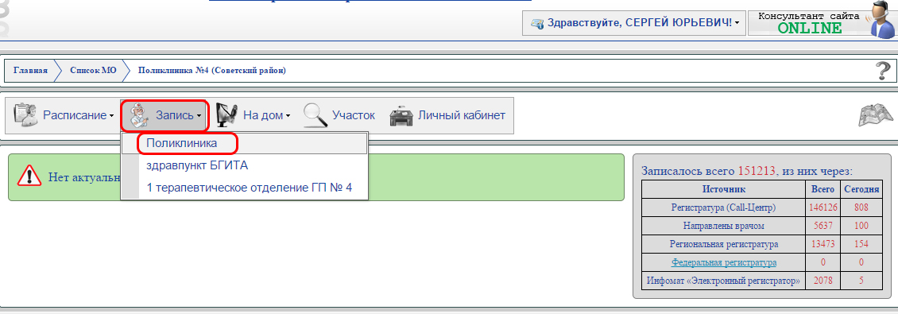
В следующем окне выберите нужные Вам параметры для записи к врачу:
- Выберите специалиста.
- Выберите ФИО врача
- Выберете из имеющегося удобное для Вас время. Если запись открылась на следующую неделю, то над воскресеньем появится активная стрелка - переход на следующую неделю. Ячейки таблицы с перечеркнутым временем означают, что талоны на данное время уже были выбраны кем-то ранее.
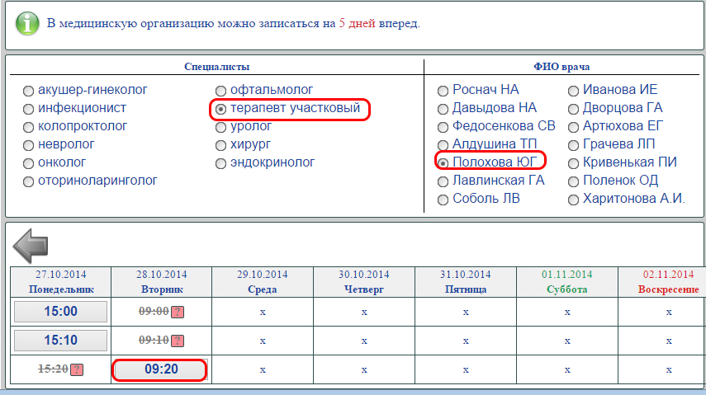
В появившемся окне проверьте выбранные Вами данные. Если данные верны, то нажмите на кнопку "Записаться к врачу".
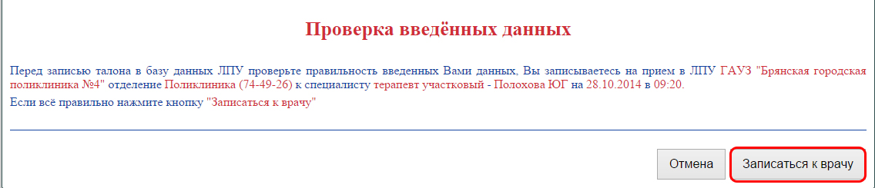

При успешной записи к врачу отобразится талон следующего образца:
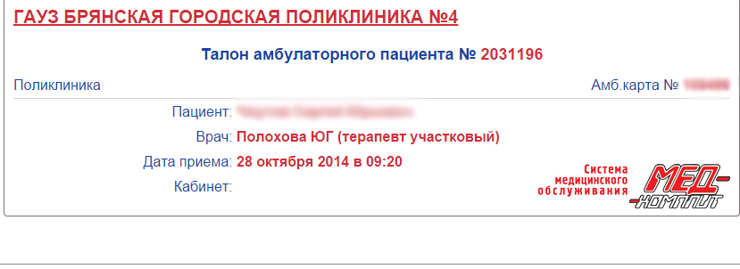
Все произведенные записи на прием Вы можете просмотреть в своем личном кабинете.
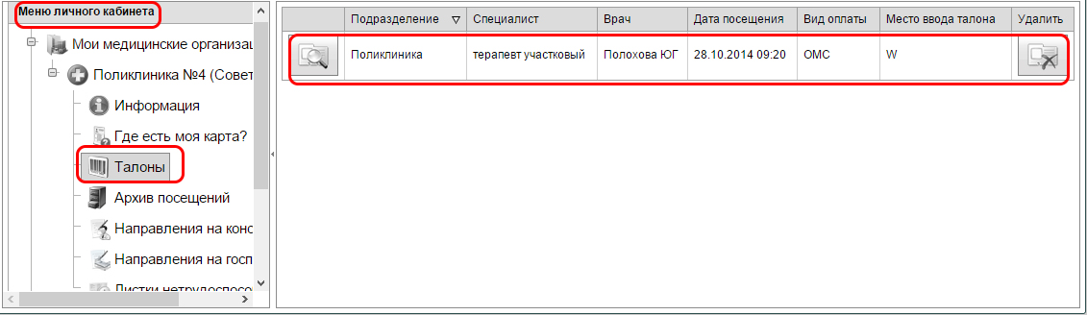
При невозможности посещения врача необходимо удалять выписанный талон заранее, т.е. до наступления времени посещения, указанного в талоне. В противном случае Вы будете занесены в «черный список». Удалить талон вы можете в личном кабинете, нажав на "X".
При корректной записи к врачу печатная форма талона не обязательна. Она служит лишь напоминанием Вам о посещении врача. Приходите в поликлинику к назначенному времени сразу к кабинету врача, минуя регистратуру. Ваш талон и амбулаторная карта уже должны быть у врача.

